Опасные растения открытого грунта

Золотарник канадский - аллергенное агрессивное растение, каждая особь продуцирует более 20 000 семян, которые несут угрозу здоровью людей, повышая уровень заболеваемости, так как пыльца золотарника провоцирует у людей аллергические реакции. Золотарник канадский – карантинное растение, запрещенное к перемещению через границы и ввозу во многие страны.

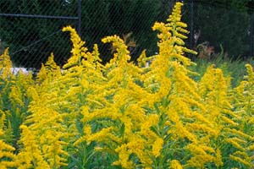

Дельфиниум
Он является одним из наиболее опасных декоративных растений из за высокого содержания сильнодействующих алкалоидов, вызывающих угнетение центральной нервной системы, нарушение деятельности сердца и повреждение органов пищеварения

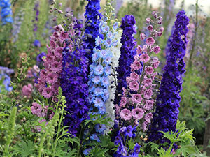

Клещевина
Всего лишь одно семечко, съеденное ребенком, приводит к летальному исходу. Смертельная доза для взрослого – восемь семечек.
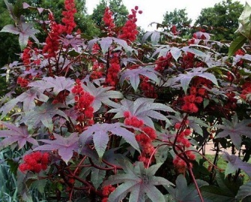
Безвременник
Все части этого растения, особенно луковица, – ядовиты. И, помимо ядовитых свойств, обладают мутагенной активностью. Красивы пятна безвременника осенью, когда он появляется внезапно из земли в рокариях, цветниках, но он ядовит, даже работать надо с ним в перчатках. Мудрые люди даже в руки его не берут (особенно подземную часть), и тем более не собирают в букеты и не «вдыхают» аромат.
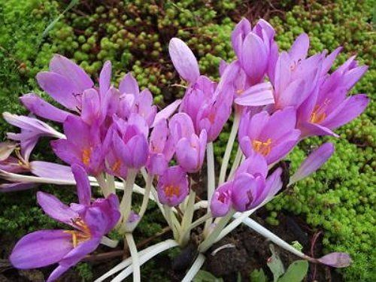
Б
Тис ягодный
Применяется в виде солитеров, живых изгородей. Ядовиты все части растения, кроме яркого присемянника. Отвар корней тиса вызывает глубокий продолжительный сон, похожий на летаргию.
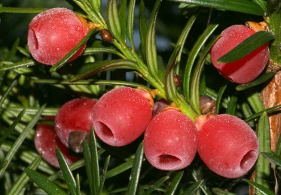

Бересклет

Этот кустарник любим многими садоводами за свою изысканную красоту плодов и неприхотливость. Но практически все виды бересклета ядовиты.

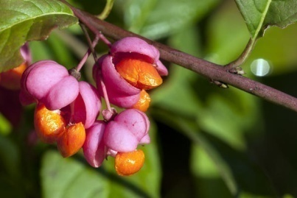

Ландыш
Растение содержит сильнейший растительный яд, и максимальной концентрации он достигает как раз в ягодах ландыша.
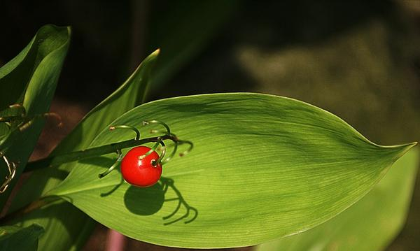

Можжевельник казацкий известный тем, что он обладает великолепными лечебными свойствами и очень ядовит.
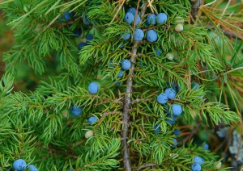

Снежноягодник ядовит, и может вызвать отравление, однако считается опасным только для людей. Многие птицы, мыши и зайцы лакомятся его плодами, которые служат им основной пищей и считаются для них безвредными.
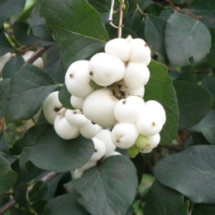

Фитолакка или лаконос американский
Высаживают как красивоплодное растение, но ягоды опасны. При попадании вовнутрь возможен не только понос, но и паралич дыхательной системы. Появление характерной малиновой окраски на побегах свидетельствует о накоплении ядов. Если одна ягодка может “пройти незаметно”, то при увеличении дозы возникает расстройство кишечника, головокружение, затрудненность дыхания.
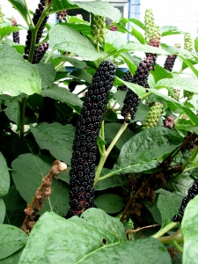

Бешеный огурец(эхиноцистис) - ядовитое растение. Сок и мякоть растения могут вызывать рвоту и тошноту, диарею с кровью, головные боли, головокружение, сонливость. При попадании сока на кожу, возникают ожоги и язвы. Запрещен для выращивания, как инвазивный вид.

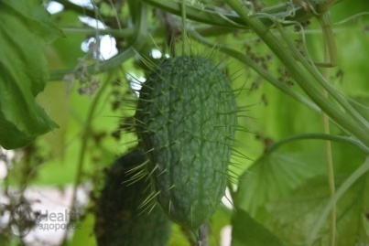
Бругмансия древовидная
Часто выращивается в виде кадочного растения для оформления открытой террасы. Все части растения содержат в небольшом количестве токсичные и галлюциногенные веществ

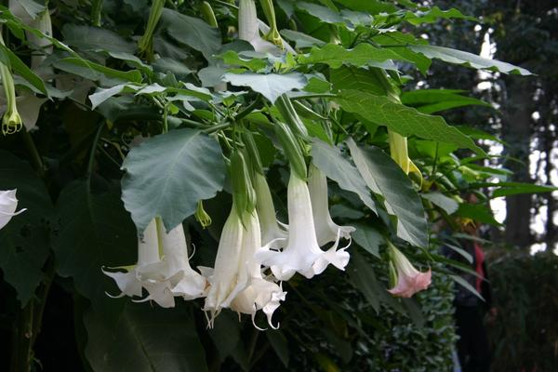
Наперстянка пурпурная
Растение содержат сложные гликозиды (главным образом в листьях), оказывающие сильное действие на сердце. Ядовитая пыльца, разносится ветром, вызывает обмороки и аллергию

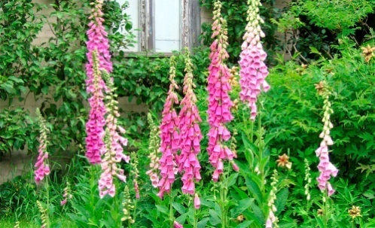

Жимолость татарская
Красивый кустарник в цветении и в плодоношении, но ягоды ядовиты!
